Terminales Spécialité Maths | DEVOIR DE MATHÉMATIQUES | Vendredi 29 mars 2024
NOM : |  | Durée : 4 heures.
Prénom : |  | Calculatrice en mode examen

L'énoncé complet doit être rendu avec votre copie

La qualité de la rédaction, la clarté d’expression et la précision des raisonnements entreront pour une part importante dans l’appréciation des résultats. Un commentaire rédigé en français devra justifier toute formule, tout calcul, tout tableau.

EXERCICE 1 : |  | (5 points)
Cet exercice est un questionnaire à choix multiple (QCM).
Pour chaque question une seule des propositions est exacte. Indiquer vos réponses dans le tableau prévu à cet effet sur cet énoncé (sans justifier).
Il est attribué un point si la réponse est exacte, aucun point n’est enlevé pour une réponse inexacte ou une absence de réponse.
- On tire six cartes sans remise dans une urne contenant 26 cartes qui portent chacune une lettre différente de A à Z. Un mot est une liste ordonnée des lettres obtenues (ayant une signification ou non). Combien y a-t-il de mots possibles en tenant compte de l'ordre des lettres ?
  - ${26}^{6}$
  - $1×2×3×4×5×6$.
  - $26×25×24×23×22×21$.
  - $\frac{26×25×24×23×22×21}{1×2×3×4×5×6}$.
- Une grille LOTO se compose de 49 numéros « normaux » (de 1 à 49) et de 10 numéros complémentaires (de 1 à 10), appelés aussi numéros "chance". Une grille simple contient cinq numéros "normaux" et 1 numéro "chance" sans tenir compte de l'ordre des numéros. Quel est le nombre de grille simples possibles ?
  - $19068840$
  - $2288260800$
  - ${49}^{5}×10$
  - ${49}^{5}+10$
- Un immeuble de trois étages comportant chacun dix fenêtres est observé la nuit. Chaque fenêtre est éclairée ou non éclairée. Quel est le nombre de possibilités différentes d'éclairages pour l'ensemble des fenêtres de l'immeuble ?
- ${30}^{2}$
- $\left(\begin{matrix}30 \\ 2\end{matrix}\right)$
- $2^{30}$
- $3×2^{10}$

- Une grande entreprise $A$ possède $50$ machines toutes identiques. Chaque machine a la probabilité $0,082$ d'être défectueuse. Un technicien se rend dans l'entreprise $A$ et contrôle toutes les machines. Il note $X$ le nombre de machines défectueuses parmi les $50$.
La valeur de la probabilité $p(X>2)$, arrondie au millième est de :
- $0,136$
- $0,789$
- $0,864$
- $0,924$
- L'entreprise $B$ possède des machines identiques à celles de l'entreprise $A$. Le technicien se rend dans l'entreprise $B$ et contrôle un lot de $n$ machines. Quelle est la plus grande valeur possible de $n$ pour que la probabilité que toutes le machines du lot fonctionnent correctement soit supérieure à $0,4$ ?
- $5$
- $6$
- $10$
- $11$

Question | 1 | 2 | 3 | 4 | 5
Réponse choisie | … | … | … | … | …

EXERCICE 2 : |  | (6 points)
La loi de refroidissement de Newton stipule que le taux d'évolution de la température d'un corps est proportionnel à la différence entre la température de ce corps et celle du milieu environnant.
Une tasse de café est servie à une température initiale de $80°C$ dans un mileu dont la température exprimée en degrés Celsius, supposée constante, est notée $M$.
Le but de cet exercice est d'étudier le refroidissement du café en appliquent la loi de Newton suivant deux modèles. L'un dans la partie A, utilise une suite ; l'autre dans la partie B, utilise une fonction.
Les parties A et B sont indépendantes.

Partie A
Dans cette partie, pour tout entier naturel $n$, on note $T_{n}$ la température du café à l'instant $n$, avec $T_{n}$ exprimée en degrés Celsius et $n$ en minutes. On a ainsi $T_{0}=80$.
On modélise la loi de Newton entre deux minutes consécutives quelconques $n$ et $n+1$ par l'égalité :
$$T_{n+1}-T_{n}=k(T_{n}-M)$$
où $k$ est une constante réelle.
Dans la suite de la partie A, on choisit $M=10$ et $k=-0,2$.
Ainsi, pour tout entier naturel $n$, on a :
$$T_{n+1}-T_{n}=-0,2\left(T_{n}-10\right).$$
- D'après le contexte, peut-on conjecturer le sens de variation de la suite $\left(T_{n}\right) ?$
- Montrer que pour tout entier naturel $n$ : $T_{n+1}=0,8T_{n}+2.$
- On pose, pour tout entier naturel $n$ : $u_{n}=T_{n}-10$.
- Montrer que $(u_{n})$ est géométrique. Préciser sa raison et son premier terme $u_{0}$.
- Montrer que, pour tout entier naturel $n$, on a : $T_{n}=70×{0,8}^{n} +10$.
- Déterminer la limite de la suite $(T_{n})$.
- On considère l'algorithme suivant :
Tant que T >= 40
T $←$ 0.8T + 2
n $←$ n + 1
Fin Tant que T

- Au début, on affecte la valeur $80$ à la variable $T$ et la valeur $0$ à la variable $n$.
Quelle valeur numérique contient la variable $n$ à la fin de l'exécution de l'algorithme ? Justifier.
- Interpréter cette valeur dans le contexte de l'exercice.
Partie B
Dans cette partie, pour tout réel $t$ positif ou nul, on note $θ(t)$ la température du café à l'instant $t$, avec $θ(t)$ exprimée en degrés Celsius et $t$ en minutes. On a ainsi $θ\left(0\right)=80$.
Dans ce modèle, plus précis que celui de la partie A, on suppose que $θ$ est une fonction dérivable sur l'intervalle $\left]0 ; +∞\right[$ et que, pour tout réel $t$ de cet intervalle, la loi de Newton se modélise par l'égalité :
$$θ^{'}\left(t\right)=-0,2×\left(θ\left(t\right)-M\right).$$
- Dans cette question, on choisit $M=0$. On cherche alors une fonction $θ$ dérivable sur l'intervalle $\left]0 ; +∞\right[$ vérifiant $θ\left(0\right)=80$ et, pour tout réel $t$ de cet intervalle :
$$θ^{'}\left(t\right)=-0,2×θ\left(t\right).$$

- Si $θ$ est une telle fonction, on pose pour tout $t$ de l'intervalle $\left]0 ; +∞\right[$ :
$$f\left(t\right)=\frac{θ(t)}{e^{-0,2t}}.$$
Montrer que la fonction $f$ est dérivable sur $\left]0 ; +∞\right[$ et que, pour tout réel $t$ de cet intervalle, $f^{'}\left(t\right)=0$.
- En conservant l'hypothèse du a., calculer $f\left(0\right).$
En déduire, pour tout$t$de l'intervalle $\left]0 ; +∞\right[$, une expression de $f(t)$, puis de $θ\left(t\right)$.
- Vérifier que la solution trouvée en b. est solution du problème.

- Dans cette question, on choisit $M=10$. On appelle $g$ l'unique fonction dérivable sur $\left]0 ; +∞\right[$, modélisant la température du café à tout instant positif $t$.
- Montrer que $g$ est solution de l'équation différentielle :
$$y^{'}=-0,2y+2$$
- Par la résolution de cette équation, déterminer l'expression de $g(t)$.
- Une personne aime boire son café à $40°C$.
Calculer la durée $t_{0}$ en secondes au bout de laquelle la personne pourra boire son café.

EXERCICE 3 : |  | (4 points)

Dans l'espace muni d'un repère orthonormé $\left(O;\vec{i}, \vec{j}, \vec{k}\right)$, on considère les points
$$A\left(0 ;4 ;16\right), B\left(0 ;4 ;-10\right), C\left(4 ;-8 ;0\right), K\left(0 ;4 ;3\right).$$
On définit la sphère $S$ de centre $K$ et de rayon $13$ comme l'ensemble des points $M$ de l'espace tels que $KM=13$.
- a. Vérifier que le point $C$ appartient à la sphère $S$.
- Montrer que le triangle $ABC$ est rectangle en $C$.
- a. Montrer que le vecteur $\vec{n}\left(\begin{matrix}3 \\ 1 \\ 0\end{matrix}\right)$ est un vecteur normal au plan $(ABC)$.
- Déterminer une équation cartésienne du plan $(ABC)$.
- On admet que la sphère $S$ coupe l'axe des abscisses en deux points, l'un ayant une abscisse positive et l'autre une abscisse négative.
On note $D$ celui qui a une abscisse positive.
- Montrer que le point $D$ a pour coordonnées $\left(12 ;0 ;0\right).$
- Donner une représentation paramétrique de la droite $Δ$ passant par $D$ et perpendiculaire au plan $(ABC)$.
- Montrer que la distance du point $D$ au plan $(ABC)$ vaut $\sqrt{102,4}$.
- Calculer une valeur approchée, à l'unité de volume près, du volume du tétraèdre $ABCD$.
On rappelle la formule du volume d'un tétraèdre :
$$V=\frac{1}{3}×B×h$$
où $B$ est l'aire d'une base et $h$ la hauteur associée.

EXERCICE 4 : |  | (5 points)

On considère la fonction $f$ définie sur l'intervalle $\left]0 : +∞\right[$ par
$$f\left(x\right)=\left(2-\ln{(x)}\right)×\ln{(x)}$$
où ln désigne la fonction logarithme népérien.
On admet que la fonction $f$ est deux fois dérivable sur $\left]0 ; +∞\right[$.
On note $C$ la courbe représentative de la fonction $f$ dans un repère orthogonal et $C'$ la courbe représentative de la fonction $f'$, la dérivée de la fonction $f$.
La courbe $C'$ est donnée ci-dessous ainsi que son unique tangente horizontale $(T)$.
$$y$$
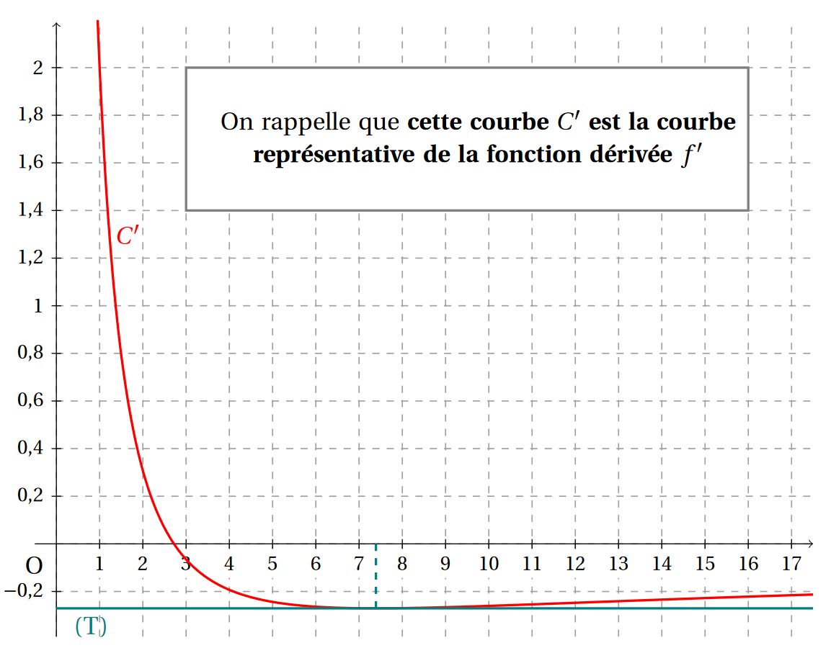
$$x$$
- Par lecture graphique, avec la précision que permet le tracé ci-dessus, donner :
- Le coefficient directeur de la tangente à $C$ au point d'abscisse $1$.
- Le plus grand intervalle sur lequel la fonction est convexe.
- a. Calculer la limite de la fonction $f$ en $+∞$.
- Calculer $\lim_{x→0}{f\left(x\right)}$. Interpréter graphiquement ce résultat.
- Montrer que la courbe $C$ coupe l'axe des abscisses en deux points exactement dont on précisera les coordonnées.
- a. Montrer que pour tout réel $x$ appartenant à $\left]0 ; +∞\right[$,
$$f^{'}\left(x\right)=\frac{2(1-\ln{(x))}}{x}.$$
- En déduire, en justifiant, le tableau de variations de la fonction $f$ sur $\left]0 ; +∞\right[$.
- On note $f''$ la dérivée seconde de $f$ et on admet que pour tout réel $x$ appartenant à $\left]0 ; +∞\right[$,
$$f^{''}\left(x\right)=\frac{2(\ln{(x)-2)}}{x^{2}}.$$
Déterminer par le calcul le plus grand intervalle sur lequel la fonction $f$ est convexe et préciser les coordonnées du point d'inflexion de la courbe $C$.

